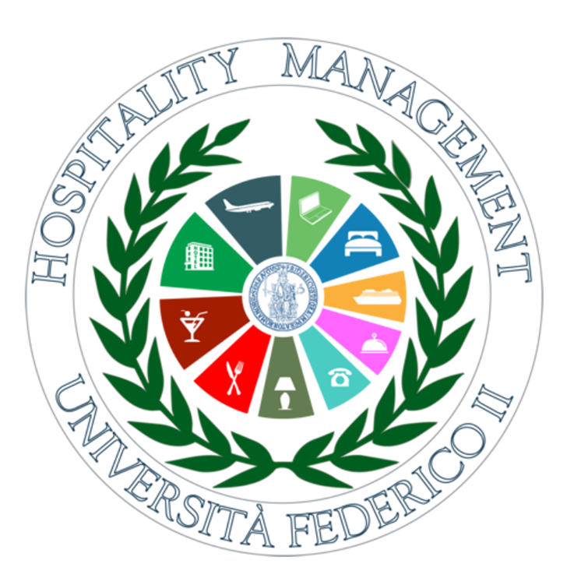
CORSO DI LAUREA IN HOSPITALITY MANAGEMENT
L’Università degli Studi di Napoli Federico II, da anni impegnata nel settore turistico grazie all’attività di ricerca e didattica di un corpo docente specializzato, ha lanciato il Corso di Laurea sperimentale ad orientamento professionale in Hospitality Management, volto alla creazione di figure specializzate nel comparto dell’ospitalità, rispetto alle principali aree di attività delle imprese ricettive. La dizione “Hospitality Management” è particolarmente utile per il Diploma Supplement, rilasciato dall’Ateneo in quanto individua una professione chiaramente definita a livello internazionale. Il corso nasce in collaborazione con le aziende che maggiormente esprimono il comparto dell’ospitalità turistica sul territorio campano, nazionale ed internazionale. Tali imprese hanno espresso concreto interesse alla partecipazione all’iniziativa, non solo per stage e tirocini ma anche per l’attività di formazione in azienda, gestita insieme all’Università. Questo aspetto rappresenta un innegabile punto del Corso di Laurea in quanto l’interazione con le aziende riguarda tutte le fasi di realizzazione dello stesso.
Il Corso di Laurea in Hospitality Management forma specialisti della cultura dell’ospitalità, con focus su Hotel Management e Food & Beverage Management. Il percorso fornisce competenze e strumenti per la gestione delle imprese dell’hospitality industry, operando in contesti dinamici, globali e multiculturali. Il laureato acquisisce conoscenze specifiche del settore, utili per lavorare in aziende nazionali e internazionali, nelle diverse funzioni aziendali.
Il corso prepara a ricoprire ruoli di middle management, con responsabilità funzionali e operative nelle imprese ricettive, incluse quelle crocieristiche e del settore eventi e congressi.

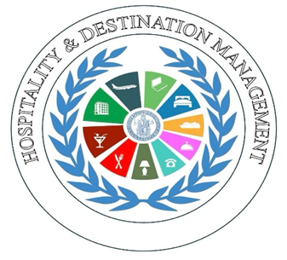

MASTER DI I LIVELLO IN HOSPITALITY AND DESTINATION MANAGEMENT
Il Master di I livello in Hospitality and Destination Management mira a formare professionisti del management turistico con una visione sistemica e integrata, in grado di affrontare le sfide del settore dell’ospitalità. Il percorso sviluppa competenze strategiche, operative e digitali, fondamentali per una gestione innovativa, sostenibile e orientata all’esperienzialità.
Particolare attenzione è dedicata alla gestione integrata delle informazioni, all’utilizzo delle tecnologie digitali e all’ottimizzazione dei processi aziendali, per migliorare efficienza e competitività. Il programma approfondisce inoltre le strategie operative e le dinamiche competitive che guidano i flussi turistici contemporanei.
Il Master è rivolto a laureati, professionisti e imprenditori interessati a ricoprire ruoli quali Hotel Manager, Revenue Manager, Destination Manager e altre figure chiave del settore turistico.
Realizzato in collaborazione con Virscend University, il Master è interamente online in modalità asincrona, fruibile in qualsiasi momento e da qualsiasi luogo. La durata è compresa tra 9 e 12 mesi e consente il rilascio di 60 CFU.
Il Master consente l’accesso al quarto anno della Laurea Magistrale presso la Virscend University o per chi vuole può iscriversi parallelamente al corso di Laurea Magistrale in Economia Aziendale (percorso Tourism Management) presso il Dipartimento di Economia, Management, Istituzioni e ottenere il riconoscimento di alcuni CFU per accedere al secondo anno.

